Budapest XVI. kerületi Margaréta Óvoda  OM-azonosító: 034617 |  | Székhely
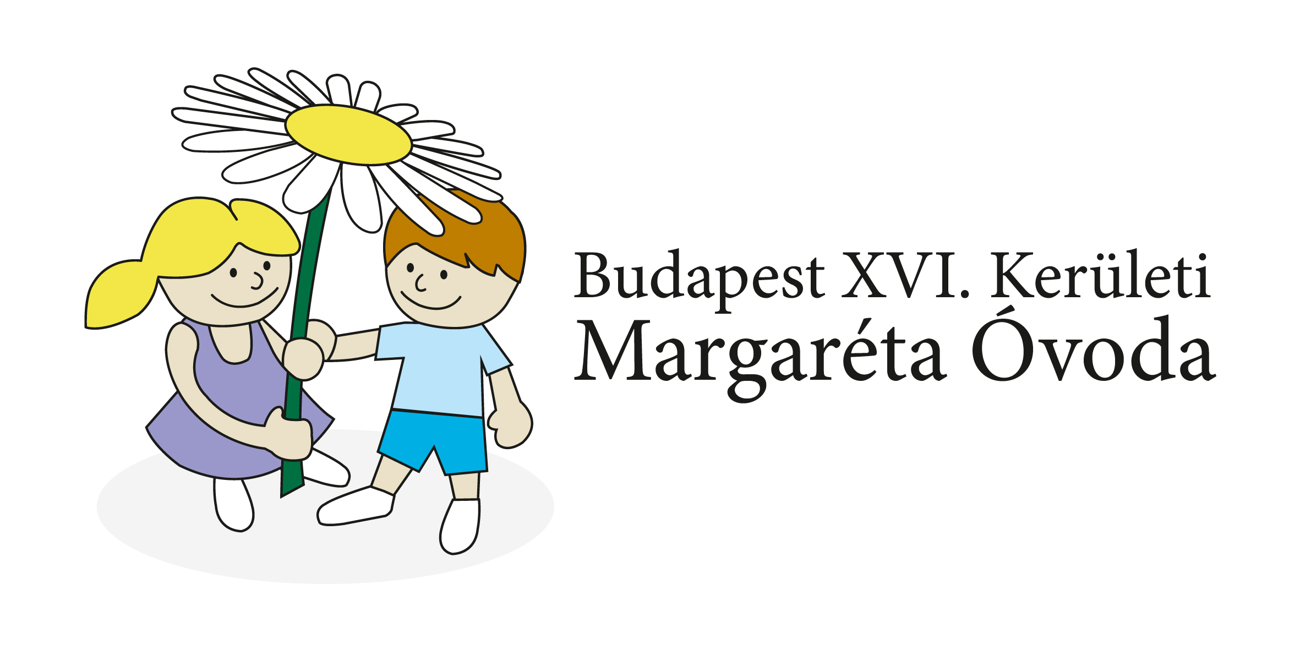 |  | 1162 Budapest, Péterke u. 10-12.
 |  | /: 409 16 39
 |  | : margareta.ovoda@gamesz16.hu
 |  | Telephely
 |  | 1162 Budapest, Monoki u. 58.
/: 409 28 26
margareta.monokiovoda@gamesz16.hu

Tisztelt Szülők!

A minimálbér változásának következtében 2022-ben az óvodában alkalmazandó étkezési térítési díjkedvezmények közül a jövedelmi viszonyokra való hivatkozás jövedelemhatára:

egy főre jutó havi nettó jövedelem nem haladja meg a 172.900 Ft-ot.

Kérem, a fentiek figyelembe vételével, ha szükséges, módosítsák a nyilatkozatukat.

Amennyiben a minimálbér változása miatt jogosultak lettek ingyenes étkezésre, kérem, igényeljenek nyilatkozatot az óvodatitkároktól és azt kitöltve adják le a titkárságokon.

Tisztelettel:

Horváth-Veress Zsófia
óvodavezető

